**Состав команды: Коняшин Константин**

**Геймдизайн документ**

1. Название игры: MiniGame
2. Игры создаются для платформы PC
3. Плановый выход игры зима 2022
4. Возраст целевой аудитории: 3+
5. Вдохновлялись старыми проектами и готовыми идеями таких игр
6. Дизайн главного окна:

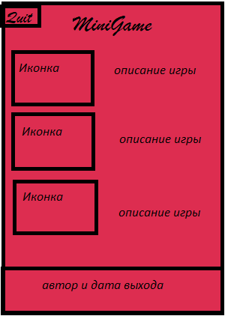

**Описание игр**

Задумывается 3 игры:

1) Змейка

2) Шутер

3) Арканоид

В каждой из игр будет уникальное звуковое сопровождение

**Змейка:**

Стандартная простенькая змейка: 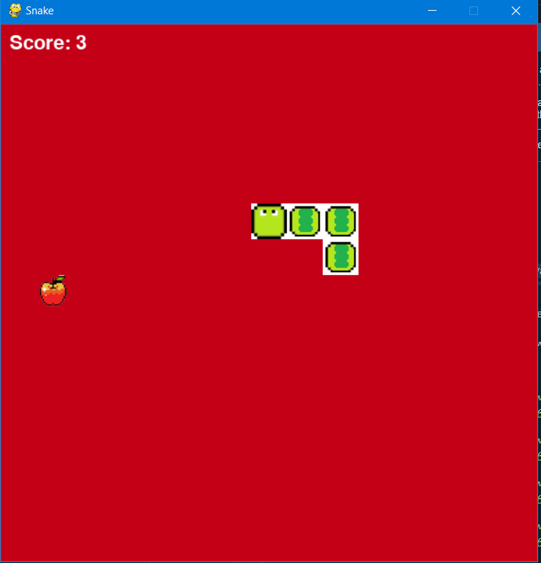

**Шутер:**

Игра про персонажа появляющийся в нижней части экрана и врага появляющийся в верхней. Игрок должен стрелять в злодея имея при этом 5 снарядов. При каждом попадании скорость злодея будет увеличиваться.

Нужно набрать 10 очков.

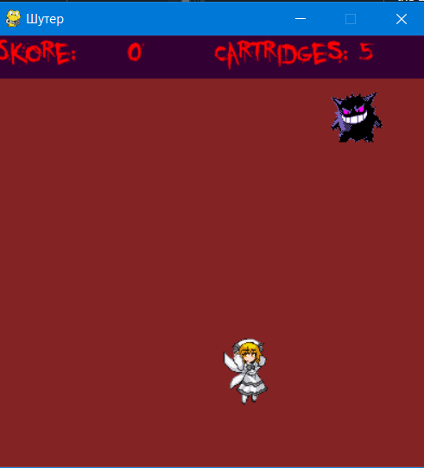

**Арканоид:**

